

Trabajo de Investigación 1 - Procesos e Hilos primera parte

“Facultad de Ciencia y Tecnología” UADER

Profesor/es: Aguiar Osvaldo, Rapallini Ulises Mario.

Alumnos:
- Chatelain, Agustin
- Galdini, Jenaro
- Hartmann, Kevin
- Rodriguez, Lucas
- Sandillú, Axel

Asignatura: Sistemas Operativos

Carrera: Licenciatura en Sistemas de Información

Año: 2026

PREGUNTAS
- Defina proceso.
El proceso se puede definir como un programa en ejecución y, de una forma un poco más precisa, como la unidad de procesamiento gestionada por el sistema operativo.
Para ser un proceso, un programa necesita haber sido iniciado por el SO, sin embargo, un proceso no necesariamente está en 1 en ejecución todo el tiempo durante su existencia.

- Dibuje un diagrama de estados con los estados principales de un proceso.
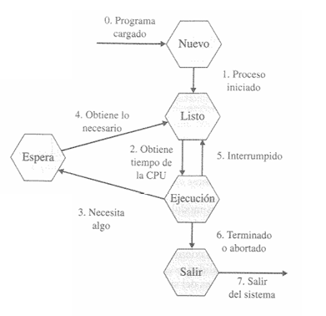

- Explique cada uno de los estados en el diagrama solicitado anteriormente.
Explicación de cada uno de los estados:
- Nuevo (new): El proceso se acaba de crear, pero aún no tiene recursos asignados.
En este punto, el sistema operativo lo reconoce, pero aún no tiene recursos asignados. El proceso pasa luego al estado Listo cuando el sistema le asigna los recursos necesarios y además usa sus "instrucciones internas" para copiar el programa desde el disco duro a la memoria RAM.
- Programa cargado: El SO prepara el PCB (Documento de Identidad que el SO le da a cada proceso para poder seguirle el rastro) y la memoria.
- (1. Proceso iniciado): El proceso está configurado y el SO tiene espacio para él.
El destino sería el estado listo.

- Listo (Ready): El proceso está en una cola de listos, esperando que el sistema operativo le dé permiso para entrar al procesador. Aquí el proceso ya tiene todos los recursos necesarios y está preparado para ejecutarse, pero debe esperar su turno según el planificador del sistema (porque la CPU está ocupada con otro más importante).
  - (2. Obtiene tiempo de la CPU): El Planificador elige al proceso de la cola de listos y le asigna tiempo de la CPU.
El destino sería el estado ejecutando.
- Ejecución (Run): El proceso tiene el control de la CPU y está ejecutando sus instrucciones.
Hay tres transiciones distintas:
- (3. Necesita algo): El proceso solicita un recurso (disco, red, teclado) y no puede seguir, entonces pasa al estado espera/bloqueado. No puede volver directamente a listo; debe pasar primero por Listo cuando obtenga lo que pidió (paso 4).
El destino sería el estado espera.
- (5. Interrumpido): Suele ocurrir cuando el SO decide suspender el proceso debido a que tiene procesos más urgentes que ejecutar. Esto puede deberse a un cronómetro (quantum) o algún otro tipo de interrupción. Vuelve a la cola de Listo a esperar otro turno.
El destino sería el estado listo.
- (6. Terminado o abortado): Un proceso que llega a su fin o que tiene un error fatal.
El destino sería el estado salir.
- Espera/Bloqueado (Wait/Blocked): El proceso no puede seguir porque necesita algo externo (por ejemplo, que el usuario presione una tecla o que el disco termine de leer un archivo). Mientras espera (cola de listos), libera la CPU para que otros la usen.
  - (4. Obtiene lo necesario): Regresa el proceso desde el estado de espera hasta el estado de listo (vuelve a cola de listos).
El destino sería el estado listo.
- Salir (exit): El proceso finalizó su ejecución o fue abortado por un error. El SO libera su memoria y recursos.
  - (7. Salir del sistema): Origina que el proceso salga del sistema
- Cuando una Interrupción o una llamada al sistema transfiere el control al sistema operativo, por lo general se utiliza un área de la pila distinta a la pila del proceso. Explique cuál es la razón.
La utilización de un área de la pila distinta (pila de sistema) al transferir el control al sistema operativo se fundamenta en la seguridad y la protección del sistema. Las computadoras modernas operan con niveles de ejecución diferenciados: el modo usuario, con privilegios restringidos, y el modo núcleo, que permite al sistema operativo acceder a todos los recursos del hardware.
Al utilizar su propia pila segura (Modo Núcleo), el sistema operativo garantiza que puede guardar de forma fiable el contexto del proceso interrumpido (registros y estado), aislar su ejecución de posibles fallos de desbordamiento en la pila del usuario (Modo Usuario), y evitar que errores en un proceso comprometan la estabilidad de todo el sistema.

- ¿Cuáles son las actividades principales que el SO realiza en la gestión de procesos?
- Creación de procesos: Elaborar el bloque de control del proceso (PCB), asignar los recursos necesarios (como memoria) y cargar las partes iniciales del programa en la memoria.
- Planificación de la CPU: Escoger el proceso de la cola de listos para asignarle el control del procesador (Planificador de la CPU o del proceso).
- Gestión de la ejecución y los estados: Controlar las transiciones de estado, como mover el proceso de ejecución a espera/bloqueado si requiere una operación de E/S lenta, o de ejecución a listo cuando es interrumpido para ceder la CPU a otro proceso.
- Terminación de procesos: Realizar operaciones de limpieza cuando un proceso finaliza (normalmente o por error), lo que incluye borrar su información y liberar la memoria y otros recursos asignados

- Un proceso está en estado suspendido, cuales son sus características y cómo pudo haber llegado a dicho estado
Las características son:
- Residencia en memoria secundaria: El proceso (su imagen de memoria) es movido al disco (área de intercambio o swap) para liberar espacio en la memoria RAM.
- Interrupción de la ejecución: El proceso no puede ser ejecutado por la CPU mientras esté en este estado.
- Mantenimiento del contexto: Aunque su cuerpo está en el disco, el sistema operativo conserva su Bloque de Control de Proceso (PCB) en la memoria principal para mantener el control sobre él.
- División de estados: El texto distingue entre dos variantes: Suspendido-Bloqueado (esperando un evento en disco) y Suspendido-Listo (listo para ejecutar pero en disco).

Un proceso puede llegar al estado suspendido por las siguientes cuestiones:

- Falta de memoria principal: El SO necesita espacio para cargar un proceso nuevo o para atender las demandas de memoria de los procesos activos.
- Decisión del planificador: El sistema operativo detecta que un proceso lleva mucho tiempo bloqueado esperando una entrada/salida y decide que es más eficiente enviarlo al disco.
- Petición del usuario o del sistema: Un usuario puede suspender un proceso para detener su ejecución temporalmente sin finalizarlo, o el sistema puede hacerlo ante un fallo inminente para liberar carga
- Explique detalladamente qué es el intercambio de procesos.
El intercambio de procesos es el mecanismo mediante el cual el SO retira temporalmente un proceso de la memoria principal (RAM) y lo almacena en el disco duro (en una zona especial denominada área de swap o almacenamiento secundario). El objetivo principal de esta acción es liberar espacio en la RAM.
Este proceso se realiza típicamente con procesos que se consideran inactivos o menos prioritarios.

Explicación detallada:

El intercambio de procesos, habitualmente denominado swapping, constituye una técnica de gestión de memoria que implica el movimiento, parcial o total, de la imagen de un proceso desde la memoria principal hacia el almacenamiento secundario (disco) y viceversa.
Cuando la memoria principal se satura y los procesos residentes se encuentran bloqueados en espera de eventos, el Sistema Operativo (SO) procede a suspender uno o más procesos (transfiriéndolos al disco, a la denominada "cola de suspendidos") con el fin de liberar espacio en la memoria.
Con el espacio liberado, el SO está en condiciones de traer desde el disco a otro proceso que se encuentre listo para su ejecución (en estado Listo/Suspendido) o de admitir un proceso completamente nuevo, optimizando de esta manera el rendimiento y la utilización del procesador.
- Plantee un esquema general de las tablas el SO, detalle la estructura de los procesos.
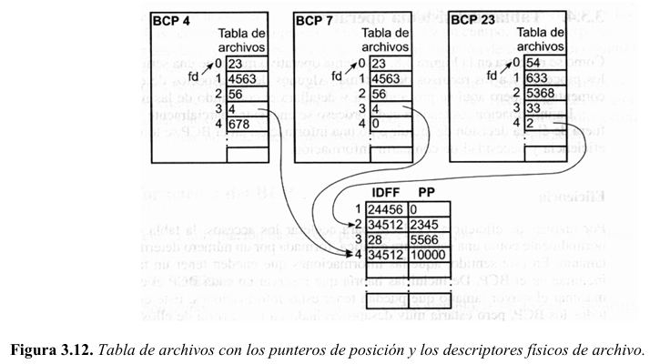
Esquema General de las Tablas del SO
El sistema operativo mantiene una serie de tablas para describir a los procesos y a los recursos del sistema. Su diseño se basa en dos criterios fundamentales:
- Eficiencia (Estructura Estática): Para acelerar el acceso, la tabla de procesos se construye como una estructura estática con un número determinado de BCP (Bloque de Control de Proceso) del mismo tamaño.
- Gestión de Información Variable: Aquella información que tiene un tamaño variable (como la tabla de páginas) no se guarda directamente en el BCP para no desaprovechar espacio. En su lugar, el BCP contiene un puntero o registro (como el RIED) que apunta a la información externa.
- Información Compartida: Cuando varios procesos necesitan compartir datos (como la posición de un archivo abierto), esta información debe residir en una tabla externa a los BCP. El BCP solo guarda un apuntador hacia esa entrada común.

Estructura de los Procesos (Detalle del BCP)
La información de un proceso se divide entre lo que reside dentro del BCP y lo que reside fuera de él:
A. Contenido Interno del BCP (Información Estática/Control)
- Identificadores: Información que identifica de forma única al proceso.
- RIED (Registro Identificador del Espacio de Direccionamiento): Se utiliza para gestionar la memoria del proceso.
- Descripción de Segmentos: Incluye la dirección virtual de inicio, el tamaño del segmento, la zona de crecimiento y un puntero a la subtabla de páginas.
- Tabla de descriptores de archivos (fd): Una lista interna que contiene índices o punteros hacia una tabla de archivos global o compartida.
B. Contenido Externo al BCP (Información Variable o Compartida)
- Subtabla de páginas: No reside en el BCP por su tamaño variable; el BCP solo tiene un puntero hacia ella.
- Tabla de Archivos Global/Compartida: Contiene datos que pueden ser compartidos entre procesos (como en el modelo UNIX), tales como:
  - IDFF: Identificador físico del archivo.
  - PP (Puntero de Posición): Indica en qué parte del archivo se está leyendo o escribiendo. Al estar fuera del BCP, un proceso padre y su hijo pueden compartir el mismo PP, evitando que uno sobreescriba lo del otro

- Cuando se puede producir un intercambio de procesos. Explique cada opción.
Un cambio de proceso (o cambio de contexto de proceso) puede ocurrir en cualquier instante en que el Sistema Operativo (SO) recupera el control sobre el proceso en ejecución. Esto se produce a través de tres opciones:
- Interrupción: Son originadas por eventos externos y asíncronos a la ejecución del proceso. Ejemplos incluyen: la interrupción de reloj (el proceso ha excedido su quantum de tiempo asignado), una interrupción de E/S (se completa una operación de disco y otro proceso de mayor prioridad que estaba bloqueado pasa al estado Listo), o un fallo de página (la página referenciada no reside en la memoria principal y debe ser transferida desde el disco).
- Trap (excepciones): Están asociadas con un error o excepción generada por el proceso en ejecución (como un intento de acceso no permitido a memoria). Si el error resulta irreversible, el proceso es abortado (transiciona al estado Saliente) y el SO procede a un cambio de proceso.
- Llamada al sistema (System Call): Constituye una solicitud explícita del programa al SO, por ejemplo, para abrir un archivo o realizar una operación de E/S. Esta solicitud frecuentemente ocasiona que el proceso invocador no pueda continuar de inmediato y transicione al estado Bloqueado, lo cual impele al SO a efectuar un cambio e iniciar la ejecución de otro proceso diferente.

- Dibuje un diagrama de estados de procesos en un SO UNIX de la familia SV4, explique cada estado.
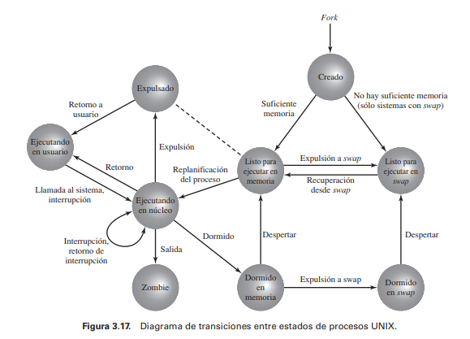
Explicación de cada estado:
- Ejecutando Usuario: El proceso está actualmente ejecutándose en modo usuario.
- Ejecutando Núcleo: El proceso está actualmente ejecutándose en modo núcleo (kernel).
- Listo para Ejecutar, en Memoria: El proceso está listo para ejecutarse tan pronto como el planificador del núcleo se lo permita.
- Dormido en Memoria: El proceso está bloqueado esperando a que ocurra un evento (reside en la memoria principal).
- Listo para Ejecutar, en Swap: El proceso está listo para ejecutar, pero debe ser cargado (swapped in) a la memoria principal por el swapper antes de que pueda ser planificado.
- Durmiendo, en Swap: El proceso está bloqueado esperando un evento y toda su imagen fue expulsada (swapped out) al disco.
- Expulsado (Preempted): El proceso regresó del modo núcleo al modo usuario, pero el núcleo decidió quitarle la CPU (expulsarlo) para dársela a un proceso de mayor prioridad.
- Creado: El proceso se acaba de crear (mediante un fork) pero aún no está en estado listo para ejecutar.
- Zombie: El proceso ya ha terminado su ejecución y no existe, pero conserva un registro mínimo en la tabla de procesos para que su proceso padre pueda recoger su código de salida.
- En programación. ¿Cómo se crean los procesos en UNIX? De un ejemplo en lenguaje C.
En programación sobre sistemas UNIX o compatibles con el estándar POSIX, los procesos se crean invocando la llamada al sistema fork() . Esta función crea un clon exacto (el proceso "hijo") del proceso que hace la llamada (el proceso "padre"). Ambas instancias continúan la ejecución en la línea de código posterior al fork, pero la función devuelve el valor 0 para el proceso hijo, y devuelve el identificador de proceso (PID) del hijo (un valor > 0) al proceso padre .
A continuación, un ejemplo en lenguaje C de cómo se gestiona esto :

#include <sys/types.h>
#include <stdio.h>
#include <unistd.h> /* Para fork() y getpid() en entornos modernos */
int main () {
pid_t pid;
/* Se invoca la llamada para crear el proceso hijo */
pid = fork();
if (pid < 0) {
/* Si fork falla (pid < 0), entra aquí */
printf("Error al crear el proceso.\n");
}
else if (pid == 0) {
/* Código ejecutado únicamente por el proceso HIJO */
printf("Este es el proceso hijo, mi PID es: %d y el de mi padre es: %d\n", getpid(), getppid());
}
else {
/* Código ejecutado únicamente por el proceso PADRE */
printf("Este es el proceso padre, mi PID es: %d y acabo de crear al hijo con PID: %d\n", getpid(), pid);
}
return 0;
}

